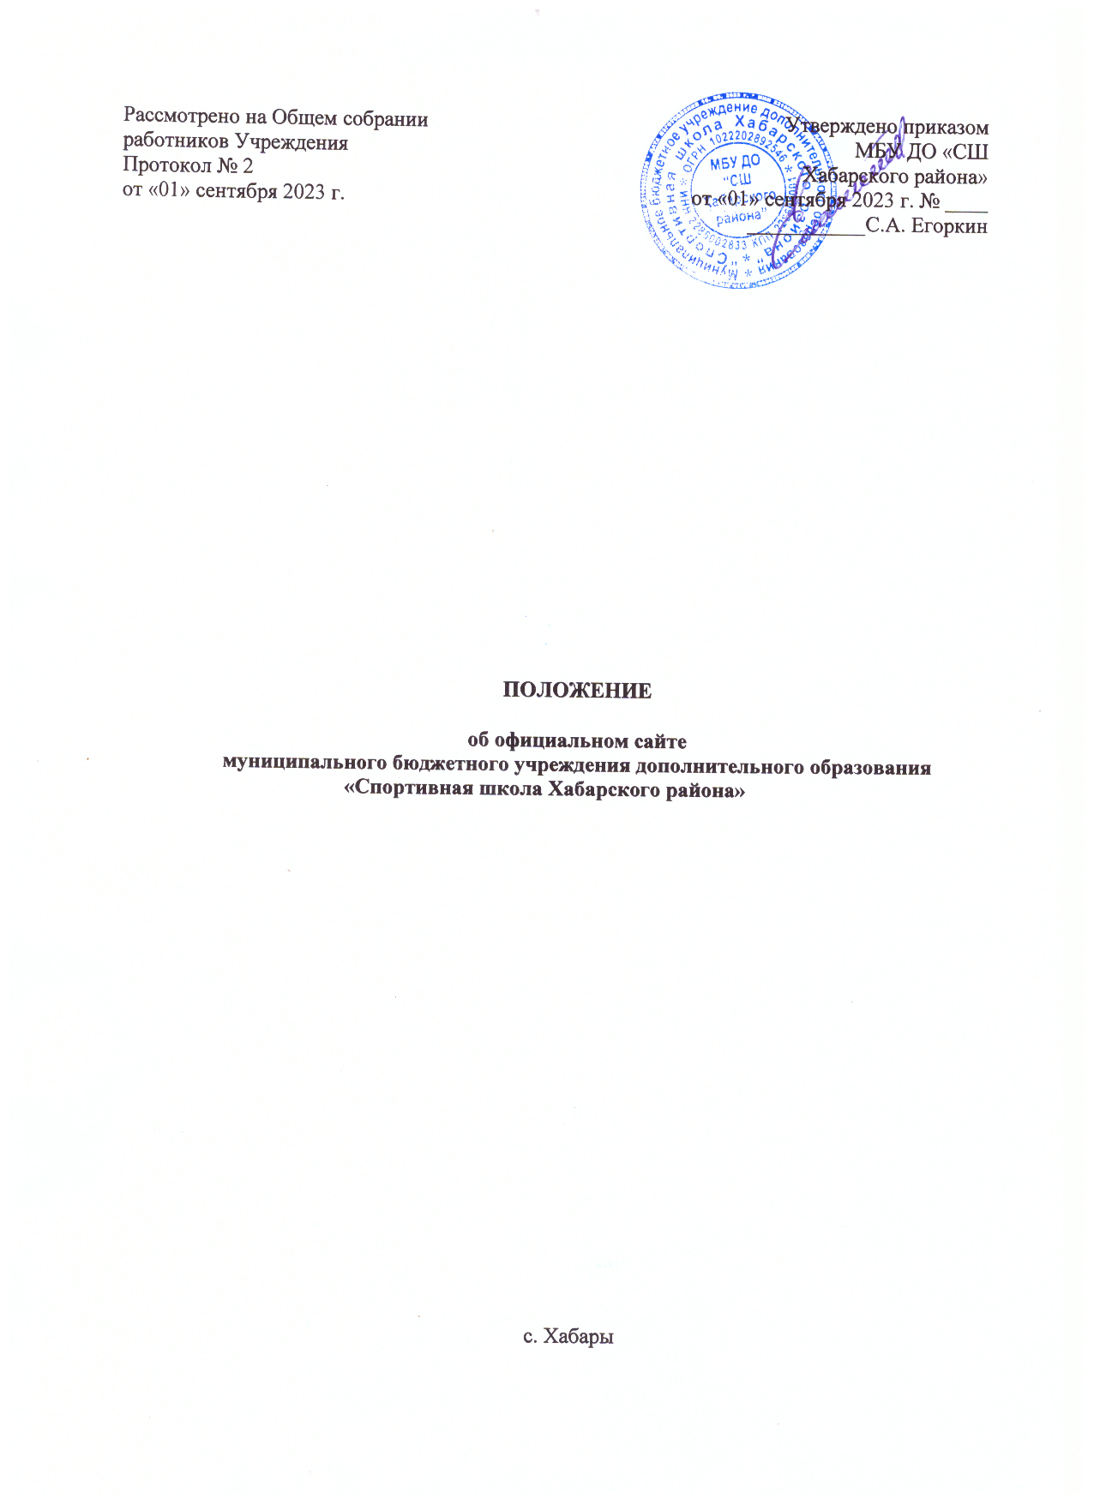

- Общие положения
  - Положение «О ведении и работе официального сайта» муниципального бюджетного учреждения дополнительного образования «Спортивная школа Хабарского района» (далее - Положение) разработано в соответствии с:
- Федеральным законом от 29.12.2012 № 273-ФЗ "Об образовании в Российской Федерации" (далее - Федеральный закон "Об образовании в Российской Федерации"),
- Федеральным законом Российской Федерации от 27 июля 2006 г. № 149-Ф3 «Об информации, информационных технологиях и о защите информации»,
- постановлением Правительства Российской Федерации от 20.10.2021г № 1802 «Об утверждении правил размещения на официальном сайте образовательной организации в информационно-телекоммуникационной сети «интернет» и обновления информации об образовательной организации, а также о признании утратившими силу некоторых актов и отдельных положений некоторых актов правительства Российской Федерации»;
- Федеральный закон от 13.03.2006 N 38-ФЗ "О рекламе";
- приказом Федеральной службы по надзору в сфере образования и науки от 29.05.2014 № 785 «Об утверждении требований к структуре официального сайта образовательной организации в информационно-телекоммуникационной сети «Интернет» и формату представления на нем информации»,
- приказом от 14.08.2020г № 831 Федеральной службы по надзору в сфере образования и науки «Об утверждении требований к структуре официального сайта образовательной организации в информационно-телекоммуникационной сети «интернет» и формату представления информации».
  - Положение определяет статус, основные понятия, принципы организации и ведения официального сайта муниципального бюджетного учреждения дополнительного образования «Спортивная школа Хабарского района» (далее - «Спортивная школа»).
  - Функционирование официального сайта Спортивной школы регламентируется действующим законодательством РФ, Положением, приказом директора Спортивной школы.
  - Официальный сайт Спортивной школы является электронным общедоступным информационным ресурсом, размещенным в сети "Интернет".
  - Целями создания официального сайта Спортивной школы являются:
- обеспечение открытости деятельности Спортивной школы;
- реализация прав граждан на доступ к открытой информации при соблюдении норм профессиональной этики специалистов, тренерской деятельности и норм информационной безопасности;
2

- реализация принципов единства культурного и спортивного, образовательного пространства, демократического государственно-общественного управления Спортивной школы;
- информирование общественности о развитии и результатах уставной деятельности Спортивной школы, поступлении и расходовании материальных и финансовых средств;
- защита прав и интересов участников спортивного процесса.
  - Положение регулирует информационную структуру официального сайта Спортивной школы в сети "Интернет", порядок размещения и обновления информации, а также порядок обеспечения его функционирования.
  - Положение принимается на заседании общего собрания Спортивной школы и утверждается директором Спортивной школы.
- Информационная структура официального сайта
  - Информационный ресурс официального сайта Спортивной школы формируется из общественно-значимой информации в соответствии с уставной деятельностью Спортивной школы для всех участников обучающего и учебно-тренировочного процесса, деловых партнеров, заинтересованных лиц.
  - Информационный ресурс официального сайта Спортивной школы является открытым и общедоступным. Информация официального сайта Спортивной школы излагается общеупотребительными словами (понятными широкой аудитории) на русском языке.
  - Официальный сайт Спортивной школы является структурным компонентом единого информационного обучающегося пространства Кемеровской области и региона «Сибири-Дальнего Востока», связанным гиперссылками с другими информационными ресурсами обучающегося пространства области и региона. Ссылки обязательны на официальном сайте Министерство спорта Российской Федерации, Министерство образования Российской Федерации, Министерство спорта Алтайского края, Министерство образования Алтайского края.
Дополнительные ссылки на:
- Федеральный портал «Российский спорт»;
- Информационная система «Единое окно доступа к обучающимся ресурсам»;
- Федерация футбола Алтайского края;
- Межрегиональное общественное объединение Союза федераций футбола «Сибирь»;
- Региональная федерация хоккея;

3

  - Информация, размещаемая на официальном сайте Спортивной школы, не должна:
- нарушать права субъектов персональных данных;
- нарушать авторское право;
- содержать ненормативную лексику;
- унижать честь, достоинство и деловую репутацию физических и юридических лиц;
- содержать государственную, коммерческую или иную специально охраняемую тайну;
- содержать информационные материалы, содержащие призывы к насилию и насильственному изменению основ конституционного строя, разжигающие социальную, расовую, межнациональную и религиозную рознь, пропаганду наркомании, экстремистских религиозных и политических идей;
- содержать материалы, запрещенные к опубликованию законодательством РФ;
- противоречить профессиональной этике в педагогической и тренерской деятельности.
  - Размещение информации рекламно-коммерческого характера допускается только по согласованию с директором Спортивной школы. Условия размещения такой информации регламентируются Федеральным законом от 13.03.2006 № 38-ФЗ "О рекламе" и специальными договорами.
  - Для размещения информации на сайте Спортивной школы создан специальный раздел «Сведения об организации дополнительного образования».
    - «Сведения об организации дополнительного образования» содержит следующие разделы:
- - «Основные сведения;
- полное и сокращенное наименование учреждения;
- дата создания;
- учредитель;
- место нахождения;
- режим и график работы;
- контактные телефоны;
- адрес электронной почты;
- места осуществления образовательной деятельности;
- - «Структура и органы управления организацией дополнительного образования»;
-структура и органы управления учреждением;
- - «Документы»; (документы и копии электронных документов
самостоятельно разрабатываемых и утверждаемых учреждением,
4

подписанные электронной подписью в соответствии с Федеральным законом от 06.04.2011 № 63-ФЗ «Об электронной подписи»)
- устав учреждения;
- правила внутреннего распорядка обучающихся;
- правила внутреннего распорядка сотрудников;
- коллективный договор;
- отчет о результатах самообследования;
- предписания органов, осуществляющих контроль; отчеты об их исполнении; - локальные нормативные акты по основным вопросам организации о осуществления деятельности, в том числе регулирующие;
- правила приема обучающихся;
- режим занятий обучающихся;
- формы, периодичность и порядок текущего контроля и промежуточной аттестации обучающихся;
- порядок и основания перевода, отчисления и восстановления обучающихся; - порядок оформления возникновения, приостановления и прекращения отношений между Спортивной школой и обучающимися и (или) родителями (законными представителями) несовершеннолетних обучающихся.
- - «Дополнительное образование»;
- реализуемые образовательные программы;
- форма обучения;
- нормативный срок обучения;
- язык, на котором осуществляется обучение;
- об использовании при обучении электронного обучения и дистанционных образовательных технологий;
- учебный план;
- календарный учебный график;
- методические или иные документы, разработанные Спортивной школой для реализации дополнительных образовательных программ спортивной подготовки;
- общая численность обучающихся;
- - «Руководство. Педагогический состав»;
- Ф.И.О;
- должность;
- контактные телефоны;
- адрес электронной почты;
- образование;
- ученая степень, звание;
- повышение квалификации, переподготовка;
5

- общий стаж и стаж работы по специальности;
- -«Материально-техническое обеспечение и оснащенность
учебно-тренировочного процесса»;
- объекты, для проведения практических занятий;
- объекты спорта;
- средства обучения и воспитания;
- питание обучающихся;
- условия охраны здоровья обучающихся;
- доступ к информационным системам и информационно-коммуникационным сетям;
- электронно-образовательные ресурсы;
- - «Стипендии и меры поддержки обучающихся»;
- наличие и условия предоставления обучающимся стипендий;
- меры социальной поддержки;
- наличие общежития, интерната;
- - «Платные образовательные услуги»;
- порядок оказания платных образовательных услуг;
- - «Финансово-хозяйственная деятельность»;
- план финансово-хозяйственной деятельности;
- - «Вакантные места для приема (перевода) обучающихся»;
- количество вакантных мест для приема (перевода) обучающихся;
- - «Доступная среда»;
- объекты для проведения практических занятий, приспособленных для использования инвалидами и лицами с ограниченными возможностями здоровья;
- - «Международное сотрудничество»;
- заключенные и планируемые к заключению договора с иностранными гражданами или международными организациями по вопросам образования и науки;
- международная аккредитация образовательных программ;
- - «Организация питания»;
- условия питания обучающихся;
- «Стандарты спортивной подготовки»;
- культивируемых видов спорта в учреждении.
- Информационные материалы могут быть расширены Спортивной школой, публикация которых является обязательной в соответствии с законодательством Российской Федерации.
- При отсутствии технических возможностей сайта, материалы будут размещены в других разделах.
6

    - «Спортивный сектор» содержит следующие разделы:
- - «Расписание занятий»;
- - «Календарь соревнований»;
- - «Спортивные достижения»;
- - «Положение о единой всероссийской спортивной классификации»;
- - «Приказы о присвоении спортивных разрядов».
    - «Методический сектор» содержит следующие разделы:
- - «Работа учебно-методического сектора»;
- - «Учебно-методический разработки»;
- - «Аттестация педагогических работников»;
- - «Спортивные судьи»;
- - «История Спортивной школы»;
- - «Награды Спортивной школы»;
- - «Наша гордость»;
- - «Методические рекомендации».
2.7 Учредители (Администрация муниципального образования Хабарский район) могут вносить рекомендации по содержанию, характеристикам дизайна и сервисных услуг официального сайта Спортивной школы.
- Порядок размещения и обновления информации на официальном сайте
  - Спортивная школа обеспечивает координацию работ по информационному наполнению официального сайта.
  - Спортивная школа самостоятельно обеспечивает:
- размещение материалов на официальном сайте Спортивной школы в текстовой и (или) табличной форме, а также в форме копий документов;
- доступ к размещенной информации без использования программного обеспечения, установка которого на технические средства пользователя информации требует заключения лицензионного или иного соглашения с правообладателем программного обеспечения, предусматривающего взимание с пользователя информации платы;
7

- защиту информации от уничтожения, модификации и блокирования доступа к ней, а также иных неправомерных действий в отношении нее;
- возможность копирования информации на резервный носитель, обеспечивающий ее восстановление;
- защиту от копирования авторских материалов;
- постоянную поддержку официального сайта Спортивной школы в работоспособном состоянии;
- взаимодействие с внешними информационно -телекоммуникационными сетями, сетью "Интернет";
- проведение регламентных работ на сервере;
- разграничение доступа персонала и пользователей к ресурсам официального сайта и правам на изменение информации.
  - Содержание официального сайта Спортивной школы формируется на основе информации, предоставляемой участникам учебно-тренировочного процесса, обучающимся, родителям (законным представителям), сотрудникам, и любым заинтересованным лицам.
  - Подготовка и размещение информационных материалов официального сайта Спортивной школы регламентируется приказом руководителя Спортивной школы.
  - Список лиц, обеспечивающих подготовку, обновление и размещение материалов официального сайта Спортивной школы, обязательно предоставляемой информации и возникающих, в связи с этим зон ответственности, утверждается приказом руководителя Спортивной школы.
  - Адрес официального сайта Спортивной школы и адрес электронной почты Спортивной школы отражаются на официальном бланке Спортивной школы.
  - При изменении устава и иных документов Спортивной школы, подлежащих размещению на официальном сайте Спортивной школы, обновление соответствующих разделов сайта производится не позднее 10 рабочих дней после утверждения указанных документов.
- Ответственность и обязанности за обеспечение функционирования официального сайта
4.1. Обязанности лиц, назначенных приказом руководителя Спортивной школы:
8

- обеспечение постоянного контроля за функционированием официального сайта Спортивной школы;
- своевременное и достоверное предоставление информации ответственному лицу для обновления инвариантного и вариативного блоков;
- предоставление информации о достижениях и новостях Спортивной школы не реже 1 раза в неделю.
- Иные (необходимые или не учтенные Положением) обязанности, могут быть прописаны в приказе руководителя Спортивной школы.
- Дисциплинарная и иная предусмотренная действующим законодательством РФ ответственность за качество, своевременность и достоверность информационных материалов возлагается на ответственных лиц Спортивной школы, согласно п. 3.5. Положения.
- Лица, ответственные за функционирование официального сайта Спортивной школы, несут ответственность, на основании и противоречащей информации пп.3.8; 4.3; 2,4; 2,5; Положения:
- за отсутствие на официальном сайте Спортивной школы информации;
- за нарушение сроков обновления информации
- за размещение на официальном сайте Спортивной школы информации;
- за размещение на официальном сайте Спортивной школы недостоверной информации.
- Финансовое, материально-техническое обеспечение функционирования

официального сайта
5.1. Оплата работы ответственных лиц по обеспечению функционирования официального сайта Спортивной школы из числа сотрудников учреждения производится согласно Положению об оплате труда Спортивной школы.
9

